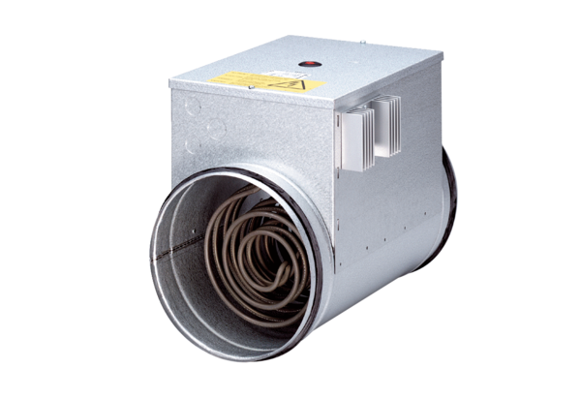Réchauffeur d'air électrique avec régulateur DRH 35-12 RUnité de conditionnement : 1 pièceGamme: C
Numéro de référence : 0082.0147Fabricant : MAICO

